**Data Pengamatan**

Berdasarkan hasil sintesis biodiesel dari minyak goreng komersial dengan menggunakan katalis zeolit dan bentonit yang telah teraktivasi, telah diperoleh data sebagai berikut:

**Tabel 4.1.** Data Pengamatan Hasil Sintesis Biodiesel

|  |  |  |
| --- | --- | --- |
| **Parameter** | **Katalis Zeolit** | **Katalis Bentonit** |
| Massa minyak goreng (gram) | 100,25 | 100,05 |
| Massa metanol (gram) | 22,8487 | 22,9400 |
| Massa katalis (gram) | 3,0091 | 3,0220 |
| Massa biodiesel (gram) | 91,0701 | 97,4937 |
| Massa gliserol (gram) | 2,0015 | 0,1153 |
| Massa biodiesel setelah evaporasi (gram) | 85,4701 | 90,9437 |

Biodiesel hasil sintesis kemudian di karakterisasi untuk menentukan kesesuaian densitas dan viskositas dengan SNI 04-7182-2006. Berikut merupakan hasil karakterisasi densitas dan viskositas biodiesel hasil sintesis dengan katalis zeolit dan bentonit:

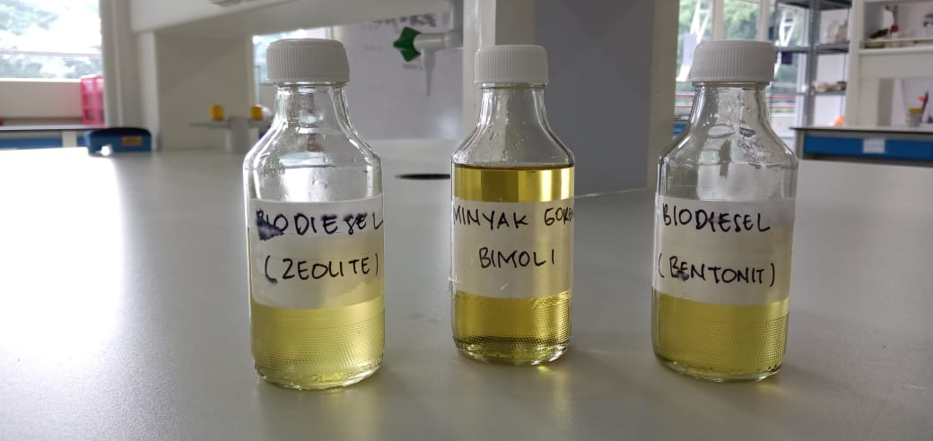

**Gambar Lampiran 1.** Biodiesel Hasil Sintesis

**Tabel 4.2.** Data Pengamatan Penentuan Densitas dan Viskositas Biodiesel Hasil Sintesis

|  |  |  |  |
| --- | --- | --- | --- |
| **Parameter** | **Katalis Zeolit** | **Katalis Bentonit** | **Standar SNI** |
| Massa biodiesel (gram) | 21,7657 | 21,6391 | - |
| Densitas biodiesel (kg/m3) | 868,54 | 863,50 | 850-890 |
| Waktu viskometer (s) | 11,37 | 10,03 | - |
| Viskositas kinematik (mm2/s) | 2,92 | 2,58 | 2,3-2,6 |

Karakterisasi katalis zeolit dan bentonit dalam proses sintesis biodiesel dilakukan dengan menggunakan FTIR dan XRD. Berikut merupakan analisis gugus fungsi pada zeolit dan bentonit alam, murni, dan teraktivasi:

**Tabel 4.3.** Hasil Analisis Katalis Zeolit dan Bentonit

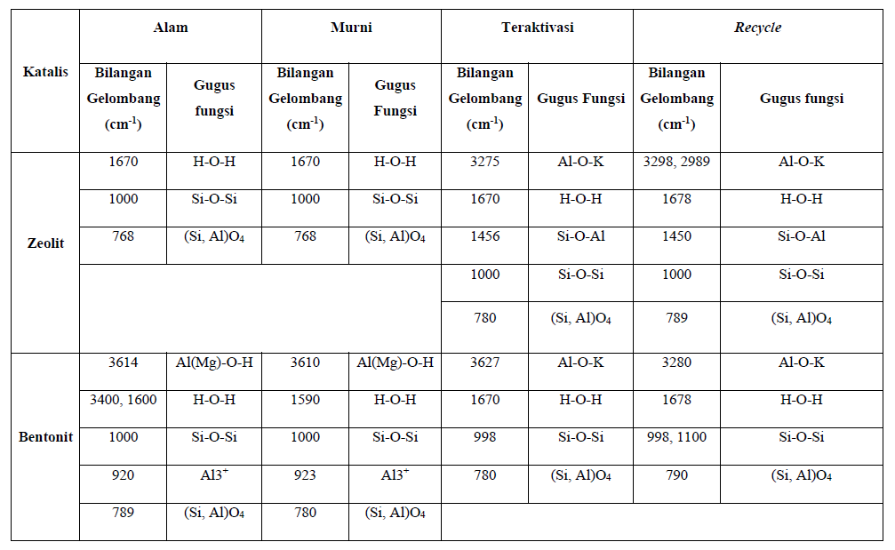

|  |  |
| --- | --- |
| Katalis Zeolit | Katalis Bentonit |
| Minyak goreng komersial | Hasil sintesis biodiesel sebelum pemisahan |
| Evaporasi biodiesel | Biodiesel hasil evaporasi |
| Hasil akhir biodiesel katalis zeolit | Hasil akhir biodiesel katalis bentonit |

**4.2 Perhitungan**

**1. Penentuan Volume Piknometer**

Penentuan densitas dan viskositas biodiesel hasil sintesis menggunakan katalis zeolit dan bentonit alam yang telah teraktivasi diawali dengan penentuan volume piknometer yang digunakan selama analisis:

**Tabel 4.4.** Data Penentuan Volume Piknometer

|  |  |
| --- | --- |
| **Parameter** | **Nilai** |
| Massa piknometer kosong (gram) | 19,9126 |
| Massa piknometer dan air (gram) | 44, 8716 |
| Massa air (kg) | 24,959 x 10-3 |
| Massa jenis air (24 $℃$) berdasarkan literatur (kg/m3) | 997,28 |
| Waktu pengukuran viskometer air (40 $℃$) (detik) | 2,56 |

|  |
| --- |
|  |

**2. Penentuan Densitas dan Viskositas Biodiesel Hasil Sintesis**

Penentuan densitas dan viskositas biodiesel hasil sintesis menggunakan katalis zeolit dan bentonit alam yang telah teraktivasi digunakan untuk melakukan kesesuaian dengan SNI 04-7182-2006.

**Tabel 4.5.** Penentuan Densitas dan Viskositas Biodiesel

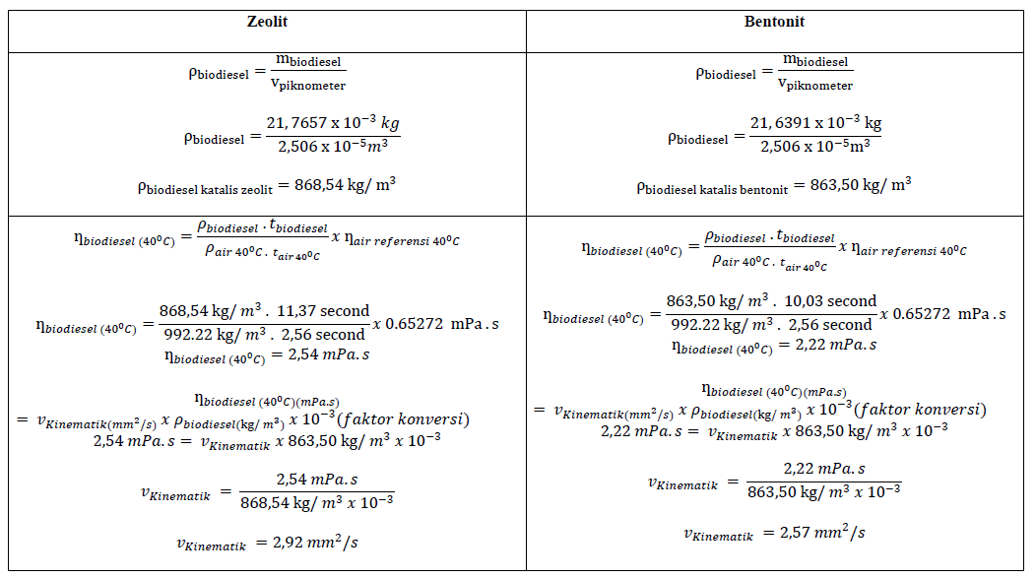

Spektrum FTIR Campuran

|  |  |
| --- | --- |
| D:\Universitas Pertamina\Semester 7\PROYEK MULTIDISIPLIN\Modifikasi Katalis untuk Sintesis Biodiesel\Hasil Karakterisasi\Karakterisasi FTIR\Bentonite\Spektrum FTIR Bentonite.jpeg | D:\Universitas Pertamina\Semester 7\PROYEK MULTIDISIPLIN\Modifikasi Katalis untuk Sintesis Biodiesel\Hasil Karakterisasi\Karakterisasi FTIR\Zeolite\Spektrum FTIR Katalis Zeolite.jpeg |

Spektrum XRD Bentonit

|  |  |
| --- | --- |
| D:\Universitas Pertamina\Semester 7\PROYEK MULTIDISIPLIN\Modifikasi Katalis untuk Sintesis Biodiesel\Hasil Karakterisasi\Karakterisasi XRD\Bentonite\Spektrum Katalis Bentonite Alam New.jpg | D:\Universitas Pertamina\Semester 7\PROYEK MULTIDISIPLIN\Modifikasi Katalis untuk Sintesis Biodiesel\Hasil Karakterisasi\Karakterisasi XRD\Bentonite\Spektrum Katalis Bentonite Pemurnian New.jpg |
| D:\Universitas Pertamina\Semester 7\PROYEK MULTIDISIPLIN\Modifikasi Katalis untuk Sintesis Biodiesel\Hasil Karakterisasi\Karakterisasi XRD\Bentonite\Spektrum Katalis Bentonite Teraktivasi New.jpg | D:\Universitas Pertamina\Semester 7\PROYEK MULTIDISIPLIN\Modifikasi Katalis untuk Sintesis Biodiesel\Hasil Karakterisasi\Karakterisasi XRD\Bentonite\Spektrum Katalis Bentonite Recycle New.jpg |

Spektrum XRD Zeolit

|  |  |
| --- | --- |
| D:\Universitas Pertamina\Semester 7\PROYEK MULTIDISIPLIN\Modifikasi Katalis untuk Sintesis Biodiesel\Hasil Karakterisasi\Karakterisasi XRD\Zeolite\Spektrum XRD Katalis Zeolite Alam New.jpg | D:\Universitas Pertamina\Semester 7\PROYEK MULTIDISIPLIN\Modifikasi Katalis untuk Sintesis Biodiesel\Hasil Karakterisasi\Karakterisasi XRD\Zeolite\Spektrum XRD Katalis Zeolite Pemurnian New.jpg |
| D:\Universitas Pertamina\Semester 7\PROYEK MULTIDISIPLIN\Modifikasi Katalis untuk Sintesis Biodiesel\Hasil Karakterisasi\Karakterisasi XRD\Zeolite\Spektrum XRD Katalis Zeolite Teraktivasi New.jpg | D:\Universitas Pertamina\Semester 7\PROYEK MULTIDISIPLIN\Modifikasi Katalis untuk Sintesis Biodiesel\Hasil Karakterisasi\Karakterisasi XRD\Zeolite\Spektrum Katalis Zeolite Recycle New.jpg |